Ежегодно 29 мая по инициативе Всемирной организации гастроэнтерологов отмечается Всемирный день здорового пищеварения. Еще древнегреческий врач, основоположник медицины Гиппократ говорил: «Пусть пища будет лекарством, а лекарство – пищей». Считается, что не менее половины населения страдает от нарушения работы и заболеваний органов пищеварения. Среди причин – несоблюдение принципов здорового питания, употребление в пищу некачественных и вредных продуктов питания, вредные привычки, стресс.

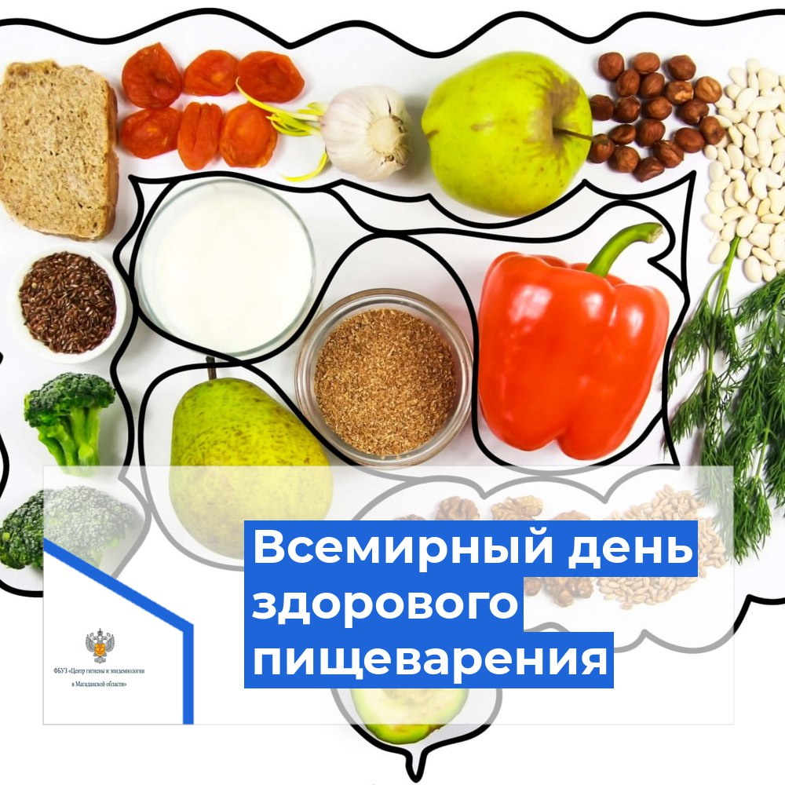

Поэтому медицинские работники говорят о необходимости отказа от вредных привычек и малоподвижного образа жизни, борьбы со стрессовыми состояниями, соблюдении гигиенических рекомендаций к режиму и рациону питания.

По их мнению, питание должно быть систематическим, то есть прием пищи должен быть примерно в одно и то же время. При этом рекомендуется избегать переедания, а отдать предпочтение меньшему количеству принимаемой пищи при большем количестве ее приёмов.

Рацион здорового питания должен быть разнообразным и сбалансированным. Чтобы организм получал все необходимые вещества, продукты на столе должны быть из разных групп: мясо, рыба, яйца, молочные и кисломолочные, крупы, орехи, семена, бобовые. А также овощи, фрукты, ягоды, зелень – не менее 400 г в день.

При этом нужны ограничения в приеме жирных, жареных, копченых, острых, соленых и маринованных блюд, сладостей и выпечки, и отказ от частого употребления алкоголя и газированных напитков.

Среди полезных пищевых продуктов гастроэнтерологи и диетологи выделяют:

- цельнозерновой хлеб, в особенности ржаной, отличающийся низкой калорийностью и высоким содержанием пищевых волокон;

- бобовые (чечевица и другие бобовые), являющиеся источником клетчатки, цинка и железа;

- злаки и отруби, обеспечивающие организм пищевыми волокон и обеспечивающие чувство сытости на долгое время;

- орехи, содержащие в большом количестве клетчатку и полезные ненасыщенные жирные кислоты;

- зеленые овощи – источники бета-каротина, железа и нерастворимой клетчатки;

- ягоды, содержащие полезные сахара, витамины и пищевые волокна;

- изюм, чернослив и другие сухофрукты, богатые клетчаткой и другими полезными макро- и микронутриентами.

Рацион питания по энергетической ценности не должен превышать энергозатраты организма. При несоблюдении этого принципа у человека отмечается избыточная масса тела, что может привести к развитию различных заболеваний.

Необходимо следить за потреблением соли и сахара (в том числе добавленного). Рекомендованные нормы: в сутки количество соли в рационе не должно превышать 5–6 г, сахара – 50 г.

Для здоровых людей рекомендуется три полноценных приема пищи (завтрак, обед, ужин) и два перекуса. Между едой не должно быть интервала более 4 часов. Нежелательно принимать пищу позже, чем за 1,5 часа до сна. Дневная норма количества воды, поступающей с пищей и питьем, в среднем должна составлять 1,5–2 л в сутки на человека. Этот объем может быть увеличен при высокой температуре окружающей среды, при интенсивных физических нагрузках. Отдавать предпочтение стоит чистой питьевой воде, из рациона питания желательно исключить сладкие газированные напитки, холодные чаи, пакетированные соки и энергетические напитки.

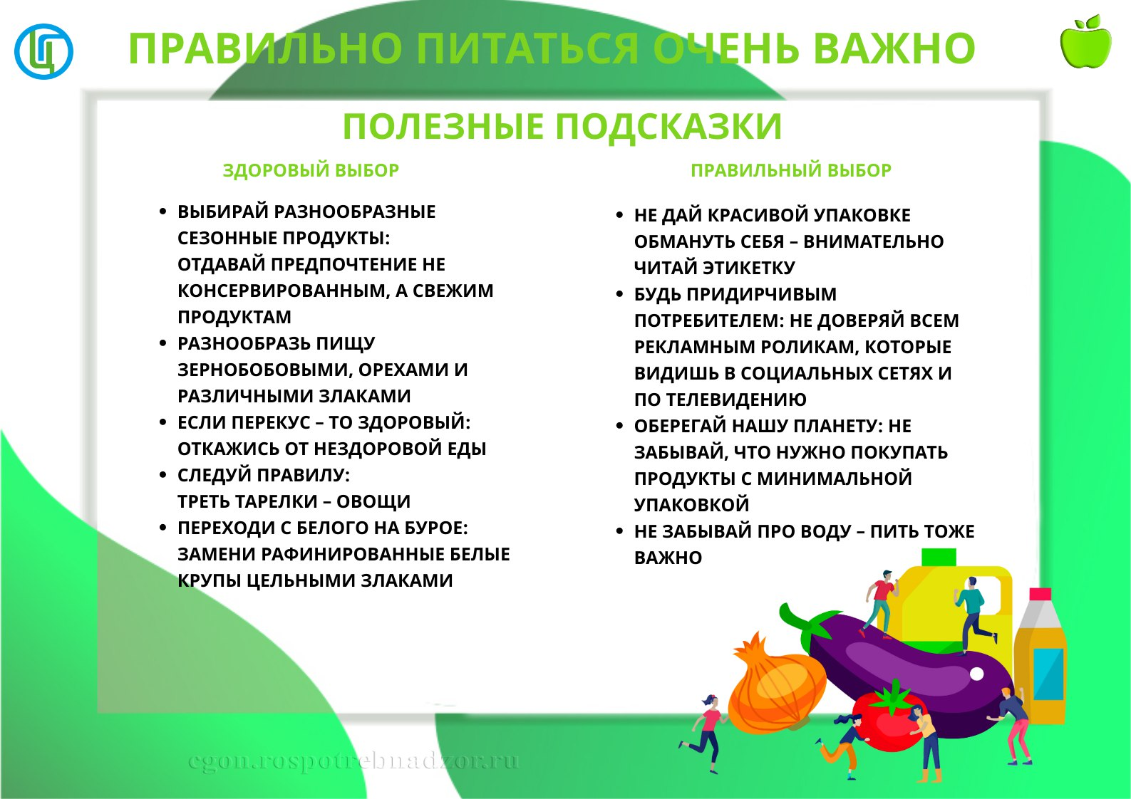

Очень осторожно нужно относиться к различным диетам. Если слепо следовать некоторым диетам, основанным на исключении из рациона определенных продуктов, может возникнуть дефицит питательных веществ, сформироваться дисбаланс их соотношений, необходимых для осуществления нормальных функций органов и систем. Медицинские показания для назначения диеты индивидуальны для каждого человека и конкретного случая. Диета является частью лечебного процесса, поэтому и назначается только врачом после осмотра и обследования.

Питайтесь правильно! Будьте здоровы!